Mjesec hrvatske knjige 2014.

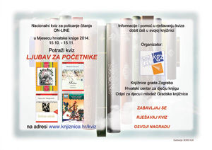
Pobjednica iz školske knjižnice Kristina Skorupa, 6.r.
Pobjednica iz Gradske knjižnice Anamarija Pavičić, 7.r.
Više o kvizu možete pročitati na stranicama Knjižnica grada Zagreba:
http://www.kgz.hr/?id=1621

11.studeni 2014. Dan hrvatskih knjižnica
Hrvatsko knjižničarsko društvo ustanovilo je Dan hrvatskih knjižnica 11. studenoga, na dan donošenja prvoga hrvatskog zakona o knjižnicama, s ciljem bolje vidljivosti i prepoznatljivosti knjižnica i knjižničnih aktivnosti u javnosti, upoznavanja s mnogostrukim i važnim poslanjem i ulogom knjižnica u informiranju, obrazovanju i kulturi pojedinaca i zajednice u cjelini te razgradnje stereotipnih predodžbi o knjižnicama i knjižničarima.
Tim povodom i povodom Mjeseca hrvatske knjige petaši su posjetili Gradsku knjižnicu Pakrac, u kojoj im je ravnateljica Monika Lucić Fider pričala o radu knjižnice, katalozima, utvrdili su pravila ponašanja, prošetali se knjižnicom, prelistali knjige na dječjem odjelu i Pakački vjesnik iz zavičajne zbirke knjižnice.
Tema je ovogodišnjeg Mjeseca hrvatske knjige ljubav, pa je školska knjižničarka izrezala srca iz papira na koja su učenici zapisivali riječi kojih se prvih sjete na spomen ljubavi. S Balogovom zbirkom pjesama Ljubav za početnike učenici su se upoznali čitajući pjesme naglas i pripremljenom prezentacijom o našem najnagrađivanijem pjesniku koji nas je ovaj mjesec i napustio.

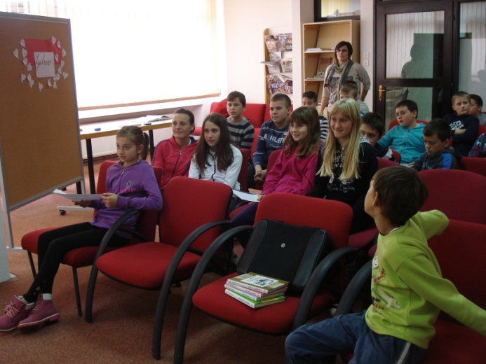

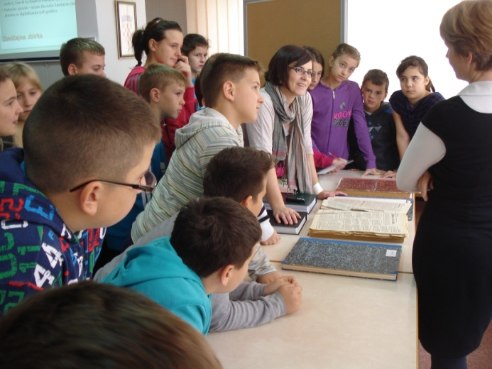
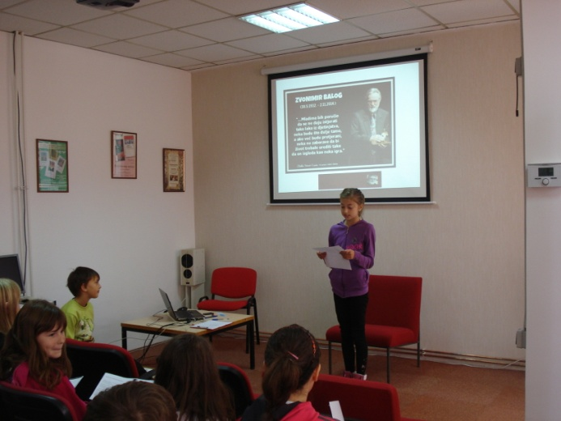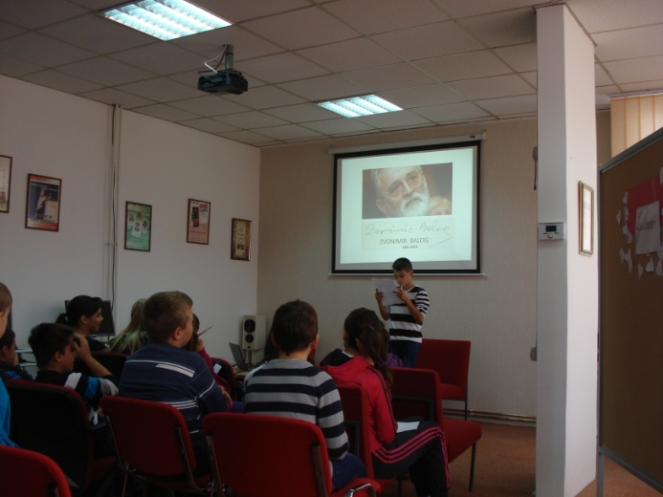

Susret s ilustratorom Davorom Schunkom u
Gradskoj knjižnici Pakrac, 3.11.2014.
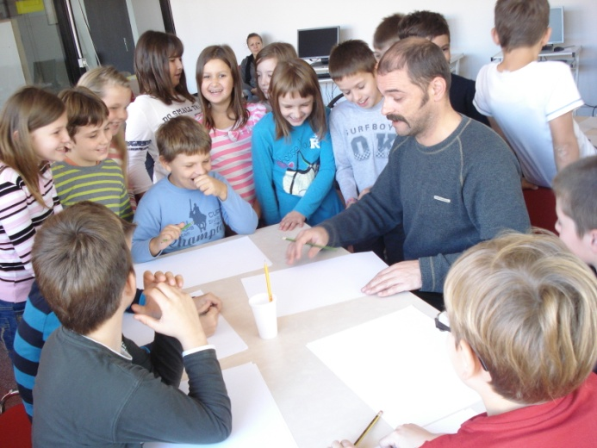
Učenici 3.b razreda učili su o stripu u zanimljivoj radionici stripa
duhovitog ilustratora Davora Scunka.
U skoro dvosatnom druženju učenici su slušali o nastanku i dijelovima stripa i tzv. geg stripu. Zajednički su smišljali priču-sinopsis koju su kasnije trebali izraditi u obliku stripa od šest kadrova.

USPON U PISMENOST
Učenici 4.c i učiteljica već od Međunarodnog dana pismenosti , na poticaj Hrvatskog čitateljskog društva, svakodnevno rade na mini-projektima, čitaju i bave se pismenošću.
Pročitali su knjigu Ante Gardaša Ljubičasti planet i značajne obljetnice u rujnu i listopadu prigodno obilježili. Na web str. njihovog razreda možete vidjeti dio onoga što su izradili.
http://os-brace-radica-pakrac.skole.hr/nastava/razredna/1_c
U okviru projekta Povijest pisma i knjige za 4.c razred,
učenici su istraživali povijest pisma, materijala i pribora za pisanje u enciklopedijama,
slušali o pisarima, početcima tiskanja knjiga u Kini, a zatim i u Europi.
Danas, 4.11.2014. učenici su bili tiskari.
Otisnuli su odabrano slovo tzv. krumpir-tiskom na papir.
